TẬP ĐOÀN XĂNG DẦU VIỆT NAM
CÔNG TY CỔ PHẦN TIN HỌC VIỄN THÔNG PETROLIMEX


QUY TRÌNH SỬ DỤNG ĐIỂM TRÊN THIẾT BỊ POS
TÀI LIỆU HƯỚNG DẪN SỬ DỤNG

EGAS-PLX_QuyTrinhSDD
Ngày tạo tài liệu: 29/08/2025
Ngày sửa cuối cùng: 08/10/2026
Mã tài liệu: EGAS-PLX_UG_QuyTrinhSDD
Version: 1.03

BẢN GHI NHẬN THAY ĐỔI
*T - Thêm mới S - Sửa đổi X – Xoá
Ngày thay đổi | Nội dung thay đổi | Lý do | T*  S  X | Mô tả thay đổi | Phiên bản mới
29/08/2025 |  | Tạo mới | T* |  | V1.0
20/03/2026 |  | Chỉnh sửa |  | Bổ sung thêm các phần liên quan xử lý sự cố, bảng kê lịch sử giao dịch SDD PLXID | V1.01
08/10/2026 |  | Chỉnh sửa |  | Bổ sung nội dung tích hợp quy trình sử dụng điểm Petrolimex các nguồn điểm mới | V1.03

MỤC LỤC
1. Tổng quan 5
1.1. Phạm vi tài liệu 5
1.2. Các thuật ngữ và viết tắt 5
2. Khai báo danh mục 6
2.1. Mục đích 6
2.2. Điều kiện thực hiện 6
2.3. Hướng dẫn chi tiết 6
2.3.1. Khai báo mức toàn hệ thống 6
3. Sử dụng điểm qua POS 7
3.1. Mục đích 7
3.2. Điều kiện thực hiện 7
3.3. Hướng dẫn chi tiết 7
4. Xử lý sự cố 15
5. Đối soát 22
5.1. Đối soát tại Cửa hàng 22
5.1.1. Mục đích 22
5.1.2. Đường dẫn 22
5.1.3. Hướng dẫn chi tiết 22
5.2. Đối soát tại Văn phòng 26
5.2.1. Mục đích 26
5.2.2. Đường dẫn 26
5.2.3. Hướng dẫn chi tiết 26
6. Báo cáo 26
6.1. Mục đích 26
6.2. Đường dẫn 27
6.3. Hướng dẫn chi tiết 27
7. Tích hợp SAP 29
7.1. Mục đích 29
7.2. Điều kiện thực hiện 29
7.3. Hướng dẫn chi tiết 29

- Tổng quan
  - Phạm vi tài liệu
Xây dựng tài liệu hướng dẫn các bước thực hiện quy trình nghiệp vụ sử dụng điểm (SDD) qua POS HDBank, cụ thể:
- Quy trình sử dụng điểm qua POS HDbank.
- Quy trình đối chiếu, đối soát
- Quy trình xử lý sự cố
- Theo dõi các báo cáo
  - Các thuật ngữ và viết tắt
STT | Thuật ngữ/ Từ viết tắt | Diễn giải
 | Petrolimex, PLX | Tập đoàn xăng dầu Việt Nam
 | PIACOM | Công ty Cổ phần Tin học Viễn thông Petrolimex
 | EGAS | Phần mềm quản lý cửa hàng bán lẻ xăng dầu
 | SAP | Hệ thống quản trị nguồn lực doanh nghiệp ERP của Petrolimex
 | VPCTY | Khối văn phòng quản lý cửa hàng trực thuộc
 | CHXD | Cửa hàng xăng dầu
 | EGAS Center | EGAS trung tâm
 | EGAS Client | EGAS được cài đặt tại các CHXD
 | CMS | Hệ thống Web quản lý đơn hàng TMĐT perfect right
 | HHK | Hàng hóa khác
 | XDS | Xăng dầu sáng
 | SDD | Hình thức thanh toán sử dụng điểm
 | Voucher | Phiếu khuyến mại đổi trên APP-PLX
 | ĐTH | Nguồn điểm đồng thương hiệu

- Khai báo danh mục
  - Mục đích
Khai báo, cấu hình các tham số trên EGAS phục vụ cho việc ghi nhận, hạch toán các nghiệp vụ xuất hóa đơn với các giao dịch SDD trên POS.
  - Điều kiện thực hiện
- Người thực hiện: PLX, CTY
- Hệ thống thực hiện: Egas trung tâm
  - Hướng dẫn chi tiết
    - Khai báo mức toàn hệ thống
- Bổ sung thêm các tài khoản hạch toán trên EGAS:
  - Người thực hiện: Cán bộ PIACOM
  - Bổ sung thêm TK hạch toán trên EGAS phục vụ cho việc ghi nhận, hạch toán khi xuất hóa đơn SDD từ các nguồn điểm Petrolimex, cụ thể:
    - TK 112721 – Thanh toán điểm Voucher.
    - TK 112780 – Thanh toán điểm ĐTH xăng dầu.
    - TK 112781 – Thanh toán điểm ĐTH khác xăng dầu.
    - TK 112782 – Thanh toán điểm thưởng/ quà tặng.
- Khai báo map nguồn điểm và tài khoản hạch toán trên EGAS
  - Mục đích: căn cứ để EGAS ghi nhận, hạch toán vào các tài khoản tương ứng từng loại nguồn điểm Petrolimex trả kết quả.
  - Người thực hiện: Cán bộ PIACOM
  - Đường dẫn: Hệ thống/ Quản trị hệ thống/ Map nguồn điểm và TK hạch toán
  - Thực hiện khai báo các thông tin chi tiết:
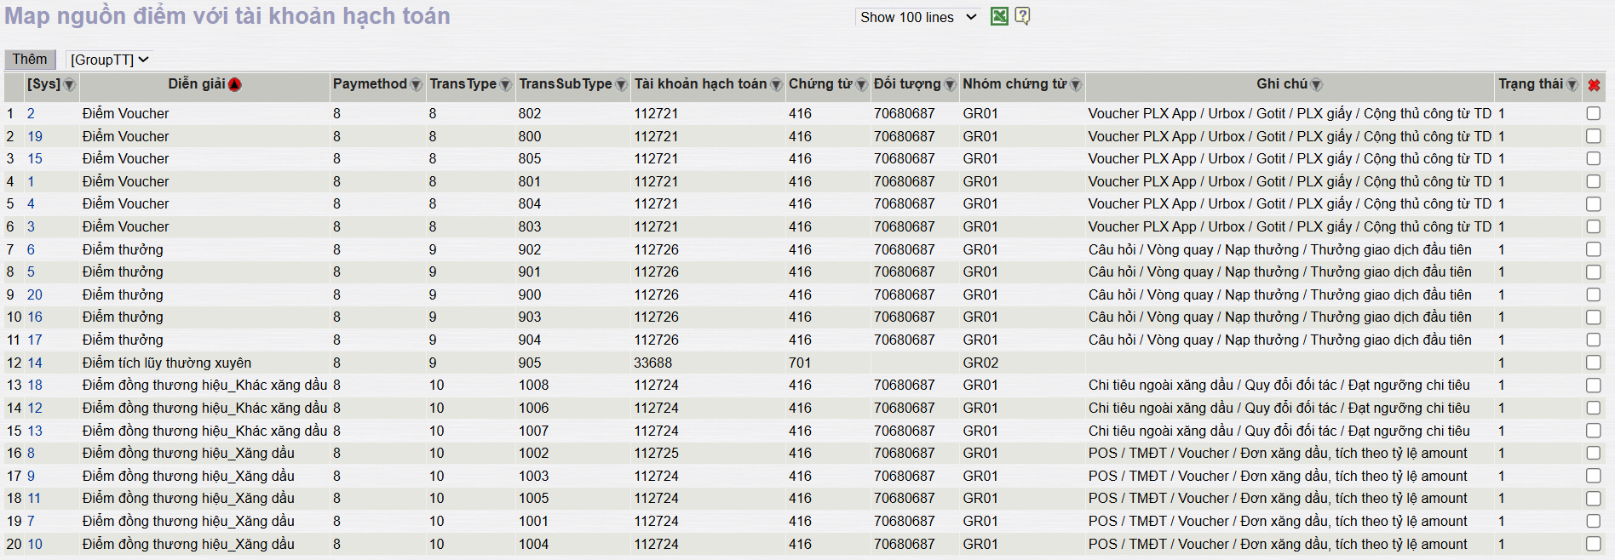
Thông tin chi tiết:
STT | Trường | Mô tả
 | Tên nguồn điểm | Nhập thông tin tên nguồn điểm Petrolimex
 | TranType | Nhập thông tin TranType theo từng loại nguồn điểm Petrolimex ID
 | Transubtype | Nhập thông tin TranSubType theo từng loại nguồn điểm Petrolimex
 | HTTT | Mã hình thức thanh toán lưu tại EGAS
 | TK hạch toán | Chọn từ danh mục tài khoản hạch toán trên EGAS
 | Loại chứng từ | Nhập mã Tcode loại chứng từ ghi nhận trên EGAS
 | Đối tượng | Chọn từ danh mục đối tượng PaymentCard trên EGAS
 | Nhóm chứng từ | Nhập mã nhóm, quy định các nguồn điểm tạo trên 01 chứng từ
 | Trạng thái | Trạng thái: hoạt động/ không hoạt động

- Sử dụng điểm qua POS
  - Mục đích
Mô tả quy trình các bước thực hiện quy trình sử dụng điểm (SDD) với các nguồn điểm Petrolimex qua trình SDD qua POS tại các Cửa hàng thuộc Petrolimex.
  - Điều kiện thực hiện
Áp dụng với các Khách hàng PLXID (tổ chức/ cá nhân), có tổng điểm Petrolimex khả dụng (tức số điểm > 0).
  - Hướng dẫn chi tiết
Chi tiết các bước thực hiện:
- Bước 1: Chọn log bơm hàng cần tiêu đểm
  - Căn cứ vào yêu cầu sử dụng điểm từ khách hàng (Cá nhân/ Tổ chức), Cửa hàng thực hiện bơm hàng.
  - Truy xuất để lấy thông tin log bơm chọn “Sử dụng điểm” tại thiết bị POS
  - Chọn vòi bơm vừa bơm hàng, POS hiển thị danh sách log bơm tại vòi bơm, chọn log bơm xuất hàng đã thực hiện để thanh toán.
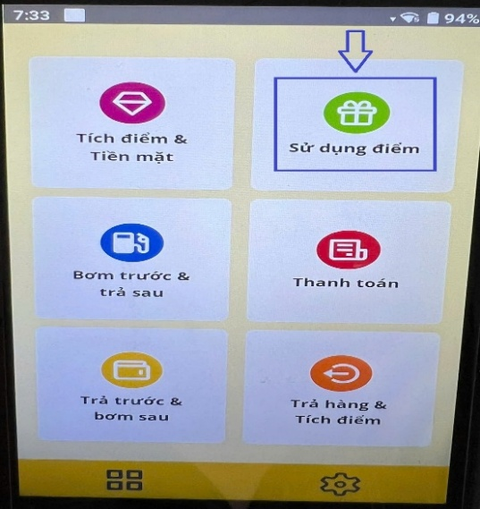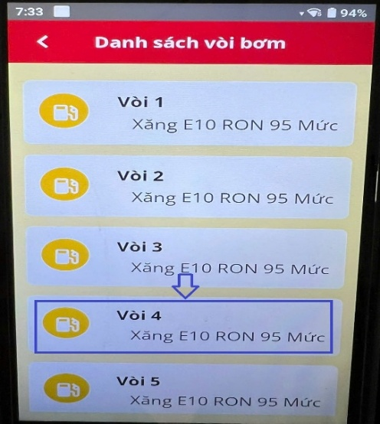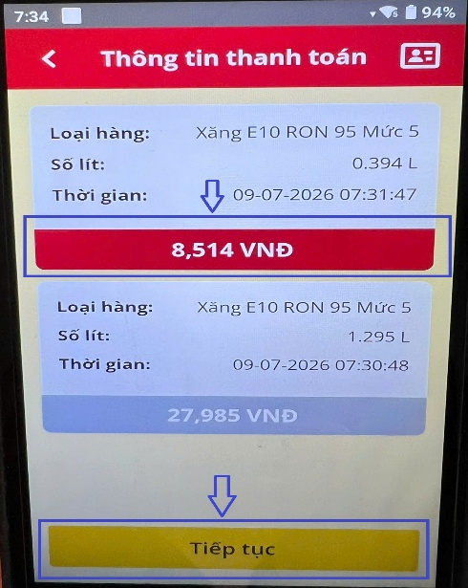
- Bước 2: Định danh PLXID khách hàng
  - POS thực hiện gửi yêu cầu định danh PLXID khách hàng bằng cách quét mã QRCode khách hàng hoặc định danh qua SĐT/ CCCD.
  - PLXID gửi lại thông tin định danh khách hàng (Cá nhân/ Tổ chức, tên, địa chỉ, tổng điểm khả dụng).
  - Với khách hàng cá nhân/ Tổ chức không quản lý phiếu điểm: Số điểm khả dụng = Số điểm khả dụng mà hệ thống PLX ID cung cấp
    - Nếu số điểm khả dụng >0: Chuyển sang bước Xác định số điểm sử dụng
    - Nếu Số điểm khả dụng = 0: Chuyển sang quy trình khác (Khách quản lý phiếu điểm như hiện tại)
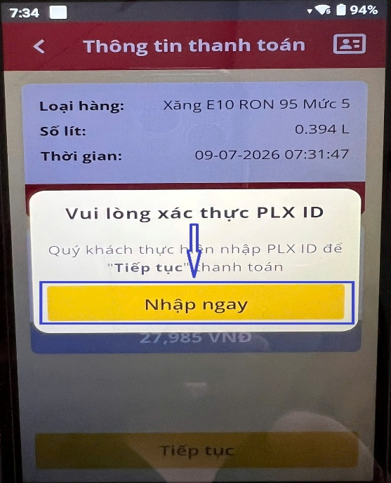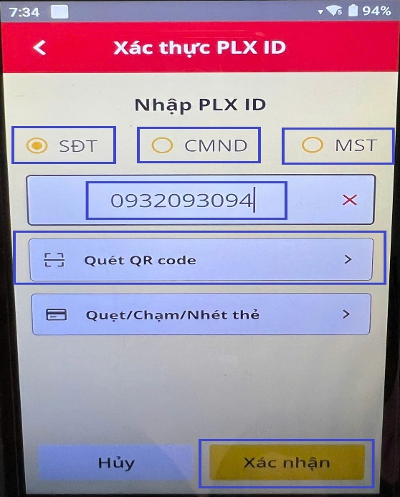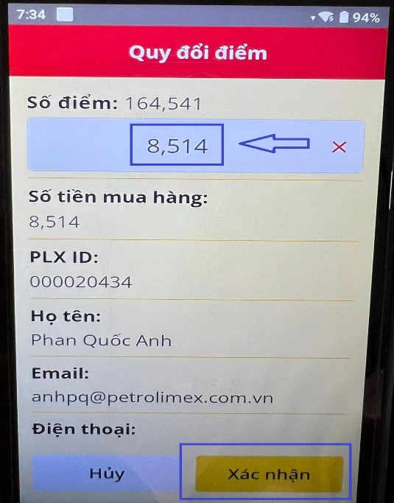
- Bước 3: Nhập số điểm sử dụng trên POS
  - Mặc định số điểm cần tiêu = giá trị log bơm và cho phép nhập lại số điểm cần tiêu (điều kiện: Số điểm tiêu <= Giá trị log bơm <= Tổng điểm khả dụng theo PLXID khách hàng).
  - Kích vào nút “Xác nhận” để chuyển bước tiếp theo yêu cầu/ nhận, nhập mã OTP/ mã PIN xác nhận.
- Bước 4: Gửi yêu cầu và nhận mã OTP/ mã PIN
Hệ thống gửi và nhận mã OTP/ mã PIN:
  - Với khách hàng cá nhân: Hệ thống PLXID nhận yêu cầu/ trả về mã OTP theo từng Số điện thoại tương ứng tài khoản PLXID khách hàng.
  - Với khách hàng tổ chức: nhập mã PIN đã được thiết lập tại hệ thống Portal (https://congdichvu.petrolimex.com.vn)
- Bước 5: Xác nhận mã OTP/ mã PIN trên POS
  - Thực hiện nhập mã OTP/ mã PIN đề gửi yêu cầu xác nhận từ hệ thống PLXID/ Portal
    - Nếu xác nhận thất bại: kết thúc quy trình
    - Nếu xác nhận thành công: chuyển sang bước tiếp theo thực hiện thanh toán (nếu có)
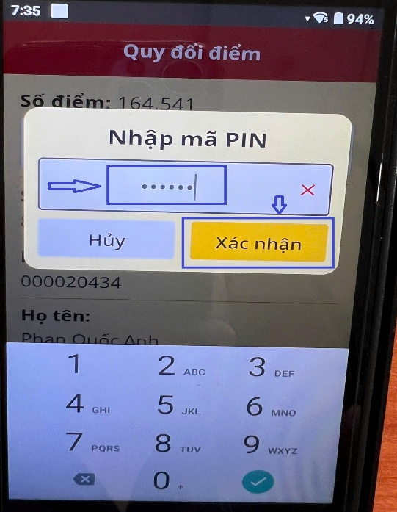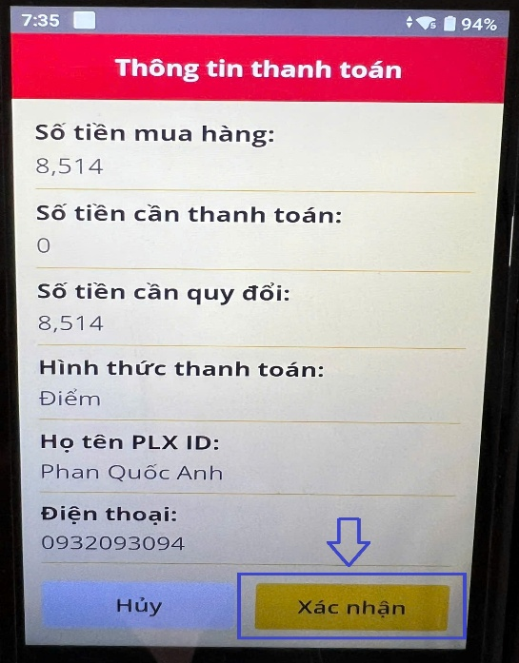
- Bước 6: Thực hiện thanh toán phần còn lại
  - Hệ thống kiểm tra tiếp nếu Giá trị log bơm hàng > Số điểm tiêu, hệ thống yêu cầu thực hiện thanh toán:
    - Chọn hình thức thanh toán: TM hoặc KTM (Thẻ/ QRcode)
    - Số tiền còn lại cần thanh toán = Giá trị log bơm hàng – Chiết khấu (nếu có) – Số điểm tiêu (POS gọi AGAS để kiểm tra chính sách giá)
  - Thực hiện thanh toán và nhận kết quả thanh toán:
    - Nếu TT thành công: chuyển sang bước tiếp theo
    - Nếu TT thất bại: cần thực hiện thanh toán lại hoặc chuyển HTTT khác
- Bước 7: Tự động gửi/ nhận yêu cầu tách/ trừ điểm theo từng nguồn
Sau khi thanh toán thành công HTTT còn lại ngoài điểm, hệ thống tự động gửi yêu cầu/ thực hiện tách số điểm sử dụng theo từng nguồn điểm Petrolimex (nếu có): Hệ thống gửi Số điểm sử dụng theo từng mã giao dịch log bơm sang hệ thống PLXID để thực hiện tách/ trả về nguồn điểm (Số tiền tương ứng từng nguồn điểm Petrolimex: điểm voucher/ điểm ĐTH xăng dầu/ điểm ĐTH khác xăng dầu/ tích lũy ).
  - Nếu tách thất bại hoặc không nhận phản hồi từ hệ thống PLXID: hệ thống sẽ thực hiện đánh dấu phân loại log bơm và thực hiện xử lý sự cố trên EGAS trình bày ở phần xử lý sự cố phía dưới.
  - Nếu tách thành công: chuyển sang bước tự động xuất HĐ bên dưới
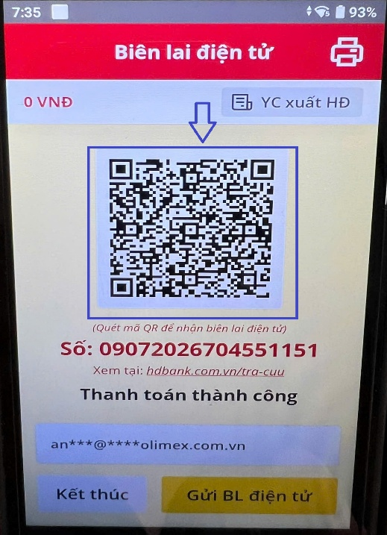
- Bước 8: Tự động xuất hóa trên POS
Sau khi nhận thành công kết quả thanh toán hình thức còn lại và kết quả tách/ trừ điểm theo từng nguồn điểm thành công từ hệ thống PLXID, hệ thống tự động xuất hóa đơn theo các phương thức tương ứng từng HTTT và các thông tin định danh khách hàng PLXID, 01 giao dịch SDD có thể xuất tối đa 03 hóa đơn tương ứng nguồn thanh toán tương ứng, bao gồm:
  - 01 hóa đơn - HTTT còn lại TM/ KTM – nếu có: chứng từ 416 như hiện tại trên EGAS
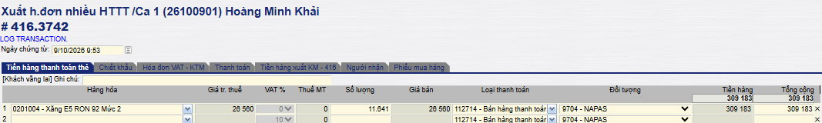
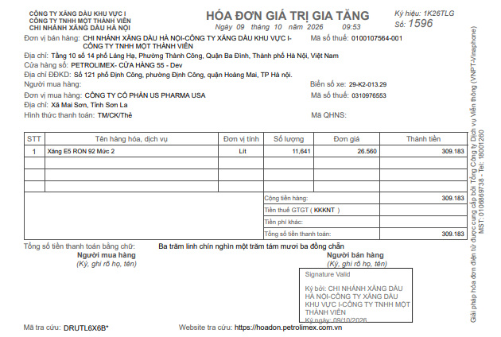
  - 01 Hóa đơn SDD điểm Petrolimex tích lũy thường xuyên – nếu có: Chứng từ 701 như hiện tại trên EGAS, HTTT trên mẫu in HĐ “Điểm Petrolimex”.
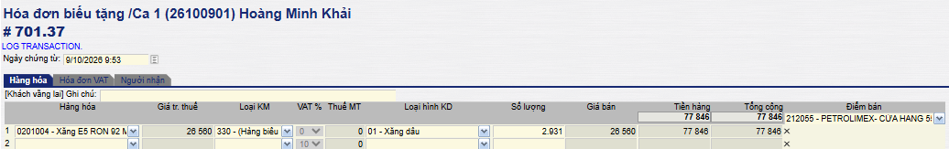
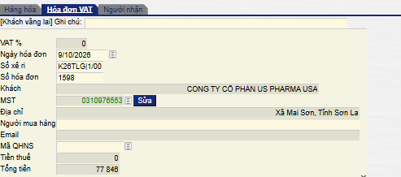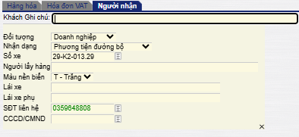
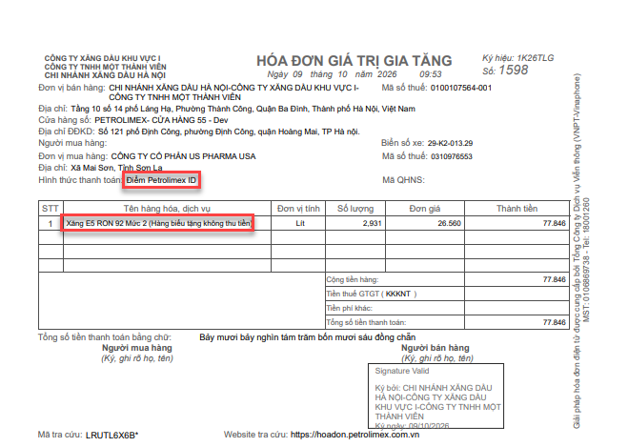
  - 01 Hóa đơn SDD điểm Petrolimex – nếu có (Ngoài nguồn điểm tích lũy thường xuyên): Chứng từ 416, tùy thuộc vào từng nguồn điểm để đưa vào các Tài khoản “112721 – Thanh toán voucher, 112780 – Thanh toán ĐTH xăng dầu, 112781 – Thanh toán ĐTH khác xăng dầu, 112782 – Thanh toán điểm thưởng/ quà tặng”, đối tượng “SDD – Petrolimex ID”, HTTT trên mẫu in hóa đơn “Điểm Petrolimex”
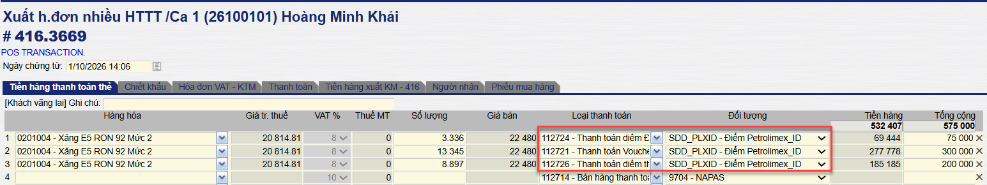
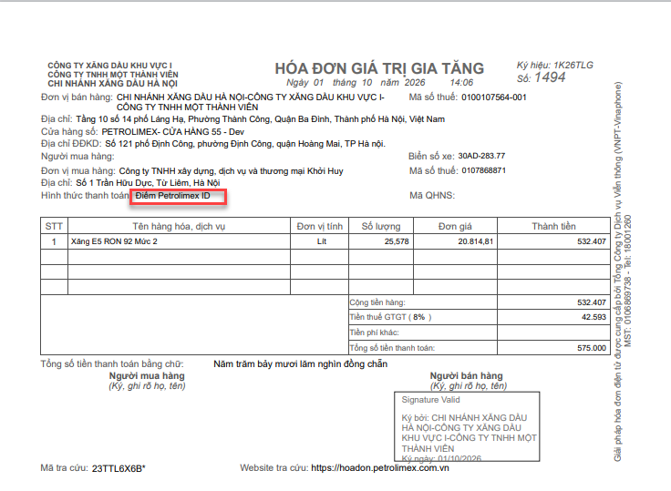
  - Trường hợp lỗi không xuất hóa đơn: hệ thống đánh dấu phân loại log bơm theo từng HTTT và cho phép xử lý sự cố xuất lại hóa đơn trên EGAS được trình bày ở dưới.
- Xử lý sự cố
*Trường hợp 01: Trường hợp tách/ trừ điểm thành công, tuy nhiên không tự động xuất được hóa đơn SDD
- Nguyên nhân: hệ thống EGAS không nhận được phản hồi tách/ trừ điểm từ hệ thống PLXID do mất kết nối hệ thống.
- Xử lý:
  - Dữ liệu log bơm được đánh dấu phân loại trong Tab log bơm/ mục “Đã chọn” và thực hiện xử lý sự cố để lấy lại kết quả tách/ trừ điểm từ hệ thống PLXID và thực hiện tạo lại chứng từ hóa đơn tương ứng từng nguồn điểm Petrolimex.
  - Cách 01:
Tại màn hình Tab log bơm/ mục “Đã chọn”/ Chọn chức năng “Xuất nhiều HĐ khách vãng lai”/ Kích “Thực hiện” để EGAS gọi sang hệ thống PLXID để lấy lại kết quả tách/ trừ điểm Petrolimex.

    - Nếu kết quả SDD thành công: hệ thống trả về thông báo “Tách nguồn điểm thành công” và thực hiện tạo chứng từ hóa đơn SDD tương ứng các nguồn điểm Petrolimex như mô tả tại mục 2.3.
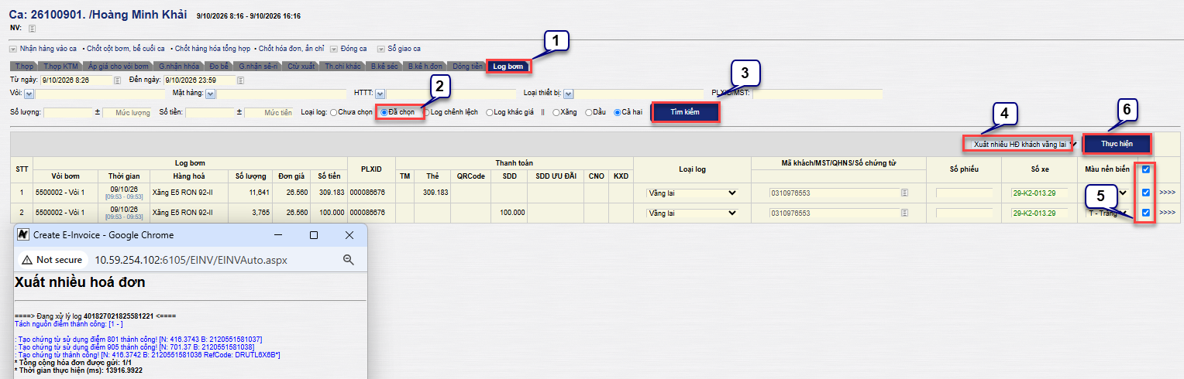
    - Nếu kết quả SDD không thành công: hệ thống trả về thông báo “Lỗi tách nguồn điểm – Not success” và log bơm được giữ tại mục phân loại trong Tab log bơm/ mục “Đã chọn”. Trường hợp này Cửa hàng thực hiện thu xử lý sự cố để thực hiện gọi trừ lại điểm và phát hành hóa đơn SDD. Nếu vẫn không được cần liên hệ trực tiếp đội hỗ trợ PLXID để hỗ trợ kiểm tra.
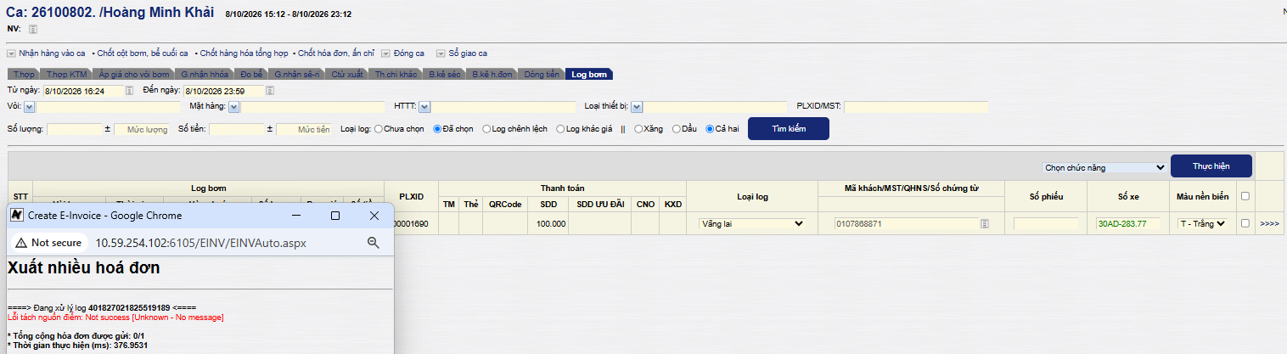
    - Xem lại hóa đơn SDD sau khi xuất lại tại đường dẫn: Ca bán hàng/ Bảng kê hóa đơn.
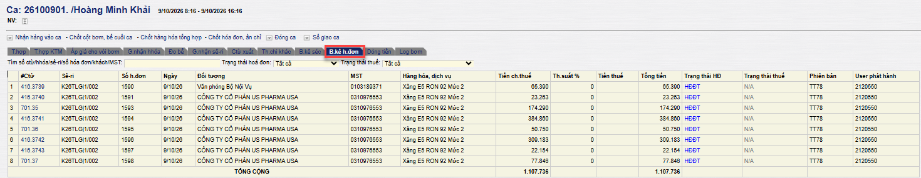
    - Kiểm tra lại báo cáo đối soát kết quả SDD giữa EGAS và PLXID (đường dẫn: Cửa hàng/ Bán hàng KTM/ Báo cáo đối soát PLXID)
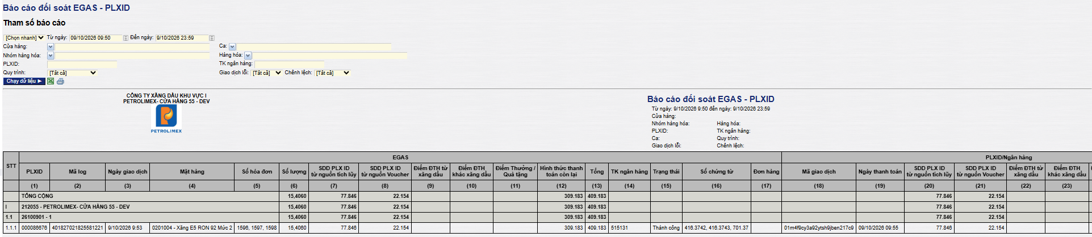
  - Cách 02:
Kích >>>> để thực hiện xử lý sự cố gọi lại PLXID để tách/ trừ điểm và nhận kết quả SDD
    - Nếu kết quả SDD thành công:
      - Hệ thống trả về thông báo “Đã trừ điểm thành công, kích >>>> để tạo lại chứng từ”, người dùng thực hiện kích >>>> để chuyển sang màn hình chứng từ 416 (đã tự động lấy các thông tin log bơm, thông tin khách hàng xuất HĐ theo định danh PLXID).
      - Cho phép người dùng điều chỉnh lại các thông tin xuất hóa đơn chưa đúng định dạng – nếu có như: Email, biển số xe, …và lưu phát hành hóa đơn như hiện tại trên EGAS.
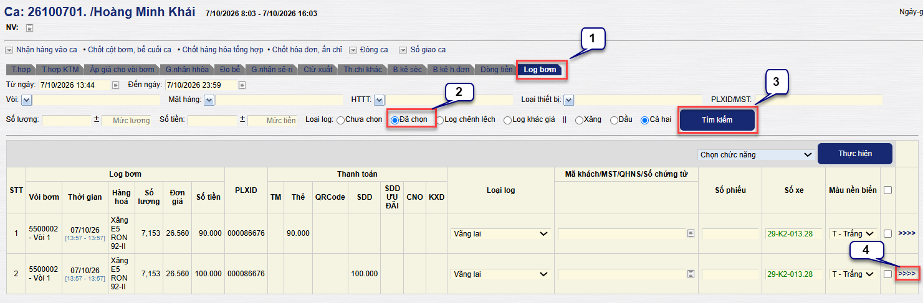
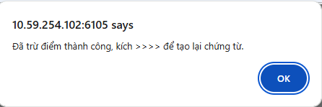
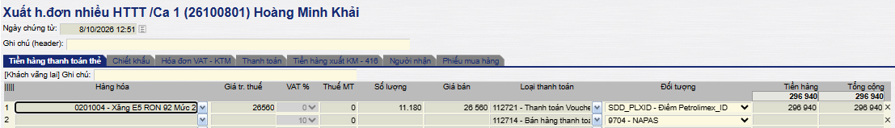
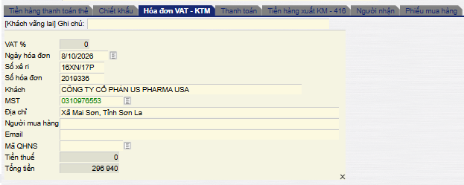
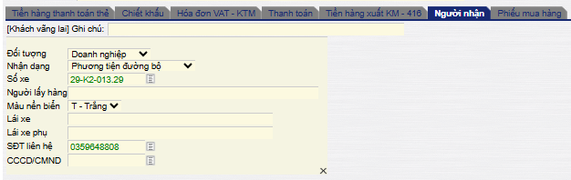
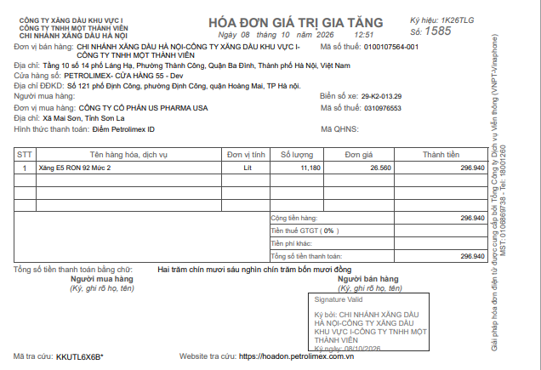
    - Nếu kết quả SDD không thành công:
      - Hệ thống trả về thông báo lỗi tách nguồn điểm “Lỗi tách nguồn điểm: Not success”, người dùng liên hệ với Đội HTVH để kiểm tra, hỗ trợ xử lý.
    - Khi xử lý sự cố xong, kiểm tra lại báo cáo đối soát EGAS-PLXID (đường dẫn: CHXD/ Bán hàng KTM/ Báo cáo đối soát PLXID) đảm bảo không còn chênh lệch và không báo đỏ.
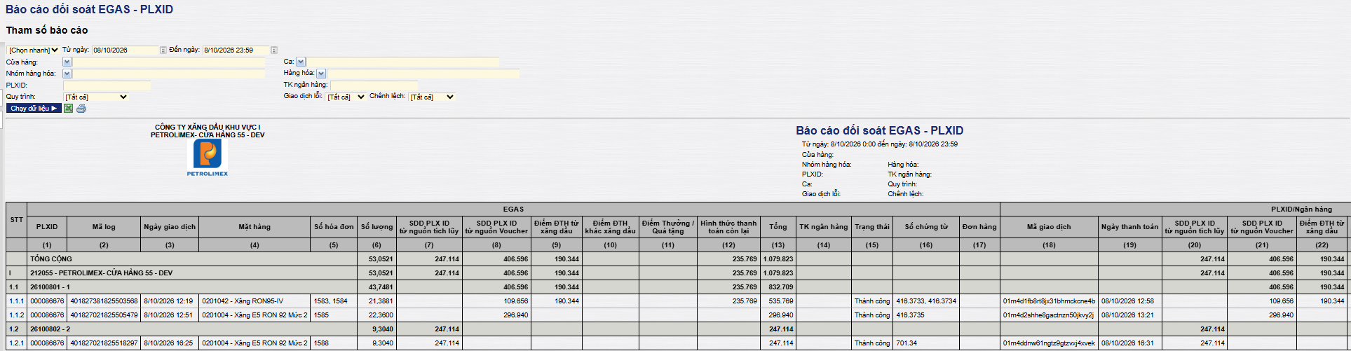
*Trường hợp 02: Trường hợp tách/ trừ điểm thành công, tuy nhiên không tự động xuất được hóa đơn SDD
- Nguyên nhân: Do vi phạm các rằng buộc trên hệ thống EGAS như vi phạm nguyên tắc kiểm soát hóa đơn xuất trong kỳ, khóa kỳ kế toán/ ca bán hàng, …
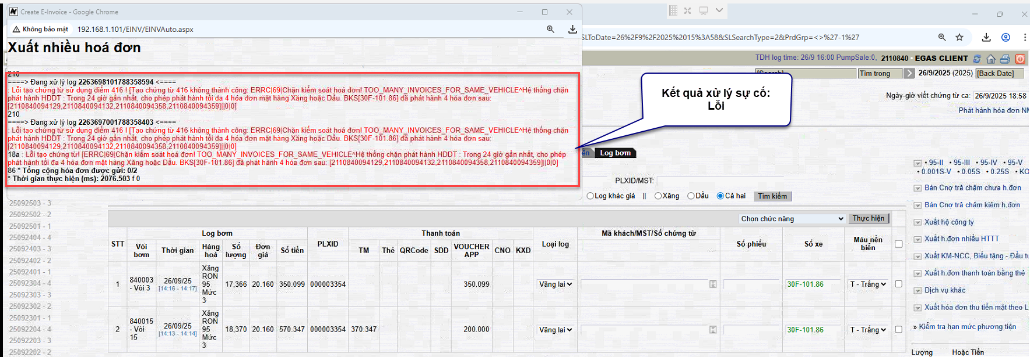
- Xử lý:
  - Hệ thống giữ phân loại log bơm lỗi trong trường hợp này tại Tab log bơm/ mục “Đã chọn” , loại log “Vãng lai”, giá trị tương ứng theo từng HTTT.
  - Thực hiện bỏ chặn, gỡ bỏ các rằng buộc trên hệ thống EGAS theo quy trình đang vận hành hiện tại như: xin mở kỳ kế toán, bỏ chặn kiểm soát hóa đơn, …
  - Thực hiện xử lý sự cố phát hành lại hóa đơn theo 02 cách 01, 02 như trình bày tại trường hợp số 01.
* Trường hợp 03: SDD trên POS thực hiện bình thường, tuy nhiên lỗi không xuất được hóa đơn, log bơm được giữ lại trong Tab log bơm/ mục “Đã chọn”, phát hành lại hóa đơn báo lỗi như hình:
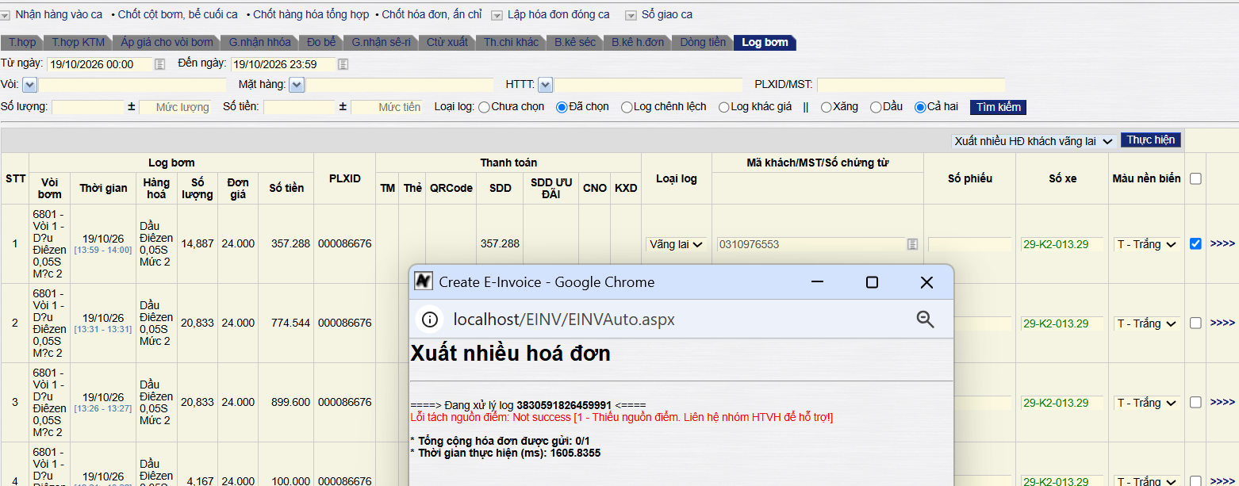
- Nguyên nhân: Do EGAS chưa có khai báo hoặc khai báo thiếu bảng map nguồn điểm petrolimex và thông tin hạch toán.
- Xử lý:
  - Cửa hàng báo lại đội HTVH EGAS để hỗ trợ thực hiện khai báo bổ sung bảng Map nguồn điểm.
  - Sau khi khai báo nguồn điểm xong, cửa hàng thực hiện xử lý sự cố gọi tách lại nguồn điểm và phát hành lại hóa đơn tương tự như trường hợp 01.
* Trường hợp 04: Quy trình SDD thực hiện bình thường, tuy nhiên hóa đơn xuất chưa đủ các nguồn điểm
- Nguyên nhân: Nguyên nhân KTMS đã được update version mới nhất, tuy nhiên EGAS chưa được update code mới nhất.
- Xử lý:
  - Trường hợp này Cửa hàng thực hiện thay thế hóa đơn SDD về = 0 theo quy trình hiện tại trên EGAS.
  - Hệ thống tự động đánh dấu lại các log bơm SDD tại màn hình Uhome/ Tab log bơm/ Mục “Đã chọn” để người dùng xử lý sự cố tương tự như trường hợp 01 thực hiện lấy lại thông tin nguồn điểm và xuất lại hóa đơn theo đúng các nguồn điểm tách.
* Thay thế hóa đơn SDD sai về = 0
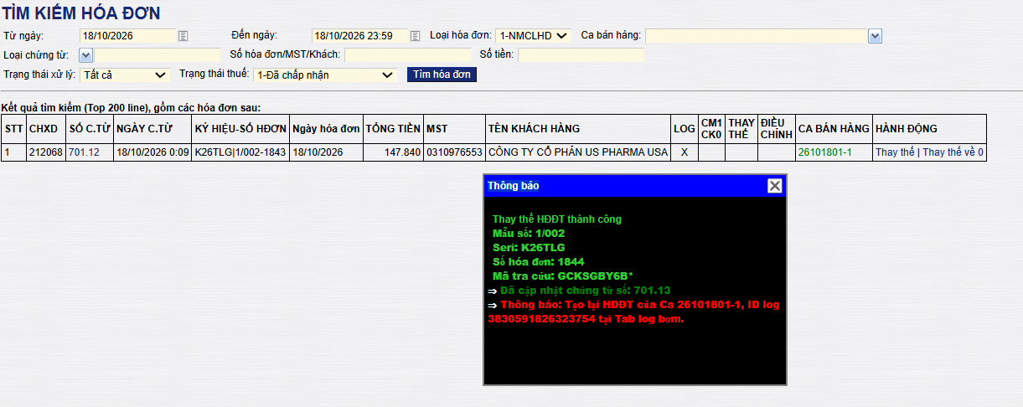

* Xử lý sự cố tách và phát lại hóa đơn theo log SDD
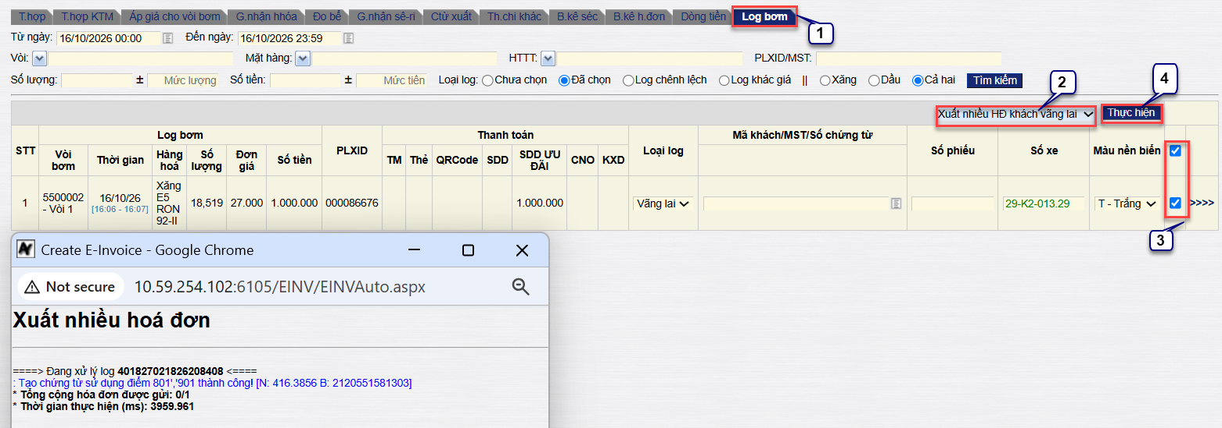

* Hóa đơn sau khi xử lý sự cố:
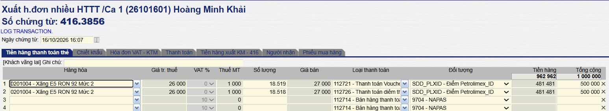
* Trường hợp 5: Thực hiện quy trình SDD trên POS báo lỗi chưa cập nhật EGAS mới nhất nên không cho thực hiện tiếp quy trình
- Nguyên nhân: Nguyên nhân do EGAS chưa được cập nhật đầy đủ Database mới nhất tại Client.
- Xử lý: Cửa hàng liên hệ Quản trị trưởng hoặc Phòng CNTT Công ty/ Chi nhánh để hỗ trợ update EGAS.
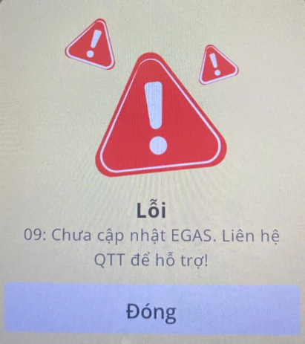
- Đối soát
  - Đối soát tại Cửa hàng
    - Mục đích
Thực hiện đối soát chi tiết từng giao dịch thanh toán theo từng log bơm thanh toán SDD giữa hệ thống EGAS ghi nhận và hệ thống PLXID tại CHXD.
    - Đường dẫn
Đường dẫn: CHXD/ Bán hàng KTM/ Báo cáo đối soát PLXID/ Báo cáo đối soát EGAS-PLXID
    - Hướng dẫn chi tiết
- Bước 01: Truy cập đường dẫn: CHXD/ Bán hàng KTM/ Báo cáo đối soát PLXID/ Báo cáo đối soát EGAS-PLXID tại môi trường EGAS Client.
- Bước 02: Kiểm tra, đối chiếu kết quả SDD giữa hệ thống EGAS và PLXID theo từng loại nguồn điểm Tích lũy thường xuyên/ điểm voucher/ điểm thưởng, quà tặng/ điểm ĐTH xăng dầu/ điểm ĐTH khác xăng dầu/ HTTT KTM còn lại và thông tin chứng từ hóa đơn tương ứng trên hệ thống EGAS.
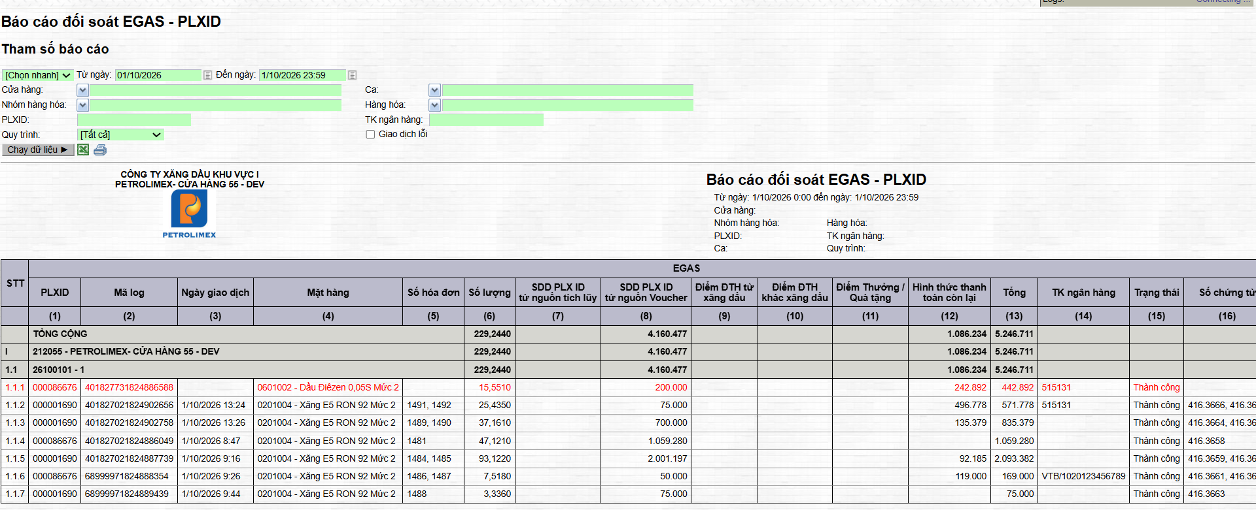
  - Trường hợp giao dịch trả hàng đơn hàng bị lỗi sẽ bôi đỏ các dòng lỗi tương ứng trong các trường hợp sau, cụ thể:
        - Trường hợp giao dịch đã ghi nhận bên hệ thống PLXID/ Ngân hàng nhưng không ghi nhận trên EGAS.
        - Trường hợp có chênh lệch theo từng hình thức thanh toán.
        - Trường hợp giao dịch chưa tạo chứng từ hóa đơn hoặc đã tạo chứng từ hóa đơn nhưng ghi nhận không đúng tài khoản hạch toán trên EGAS.
        - Những trường hợp log lỗi sẽ bôi đỏ

- Mô tả chi tiết:
Trường thông tin |  |  | Mã |  | Mô tả logic
Tham số lọc |  |  | - Từ ngày -> đến ngày: lấy theo ngày thanh toán theo API hệ thống PLXID trả về và luôn giới hạn 1 kỳ không quá 31 ngày  - Cửa hàng: lọc theo một hoặc nhiều CHXD  - Nhóm hàng hóa: lọc theo ngành hàng 11  - Hàng hóa: lọc theo từng mặt hàng từ danh mục  - PLXID: lọc theo mã text PLXID  - TK ngân hàng: lọc theo mã/ số tài khoản ngân hàng thu tiền của CTY  - Quy trình: lọc từ các quy trình trên POS (Sử dụng điểm/ Trả hàng đơn hàng APP)  - Chênh lệch: Tất cả/ Chênh lệch/ Bằng nhau, mặc định chọn chênh lệch, logic dựa vào cột (33) để xác định chênh lệch hay không.  - Giao dịch lỗi: Tất cả/ Lỗi/ Không lỗi  + Tất cả: hiển thị đầy đủ các giao dịch  + Lỗi: hiện thị các dòng bị lỗi và bôi đỏ (có chênh lệch, hạch toán sai phương thức, sai tài khoản hạch toán)  + Không lỗi: các dòng còn lại ngoài các dòng lỗi và không bôi đỏ
Nguyên tắc chung |  |  | Báo cáo lấy dữ liệu từ 02 nguồn EGAS và API hệ thống PLXID trả về:  - Hệ thống PLXID trả về: Gọi API Lấy theo dữ liệu thanh toán theo từng giao dịch bơm hàng tương ứng từ hệ thống PLXID trả về (đã bao gồm thông tin thanh toán ngân hàng) theo từng Đơn vị, Cửa hàng, PLXID  + Log bơm trả hàng theo Đơn hàng XDS đặt trên APP-PLX theo các hình thức (SDD nguồn tích lũy/ SDD đổi từ Voucher/ SDD ĐTH xăng dầu/ SDD ĐTH khác xăng dầu/ SDD điểm thưởng, quà tặng/ Tài khoản liên kết ngân hàng)  + Log bơm XDS từ quy trình SDD qua POS (SDD nguồn tích lũy/ SDD đổi từ Voucher/ SDD ĐTH xăng dầu/ SDD ĐTH khác xăng dầu/ SDD điểm thưởng, quà tặng)  - Hệ thống ghi nhận trên EGAS: lấy các giá trị HTTT SDD tích lũy, SDD voucher, SDD ĐTH xăng dầu, SDD ĐTH khác xăng dầu, SDD điểm thưởng/ quà tặng hình thức thanh toán còn lại tương tứng theo từng giao dịch log bơm hàng được thanh toán thành công (Paystate=00)
Group và sắp xếp |  |  | - Nhóm theo Cửa hàng/ Ca bán hàng  - Sắp xếp theo: Mã cửa hàng/ Mã ca bán hàng/ Thời gian log bơm
Tcode |  |  | - Chứng từ 416 - Hóa đơn thanh toán KTM phần còn lại  - Chứng từ 416 - Hóa đơn SDD Voucher/ ĐTH xăng dầu/ ĐTH khác xăng dầu/ điểm thưởng, quà tặng  - Chứng từ 701 - Hóa đơn SDD tích lũy
NỘI DUNG CHI TIẾT
STT |  |  |  |  | Số thứ tự sắp xếp theo các cấp 1 > 1.1 > 1.1.1
 | PLXID | (1) |  | Mã PLXID khách hàng theo từng giao dịch log bơm hàng
EGAS | Mã log | (2) |  | Mã giao dịch log bơm hàng
EGAS | Ngày log | (3) |  | Ngày giờ log bơm hàng
EGAS | Mặt hàng | (4) |  | Mã + tên hàng hóa
EGAS | Số hóa đơn | (5) |  | Số hóa đơn tương ứng giao dịch log bơm đã phát hành trên Egas  Trường hợp 1 log bơm có thể có 01 đến tối đa 03 HTTT (SDD tích lũy, Voucher, ĐTH xăng dầu, ĐTH khác xăng dầu, điểm thưởng/ quà tặng, HTTK KTM còn lại) tương ứng 03 hóa đơn và các số hóa đơn ngăn cách nhau bởi dấu ","
EGAS | Số lượng | (6) |  | Số lượng tương ứng log bơm hàng (lẻ 3 số thập phân)
EGAS | SDD tích lũy | (7) |  | Giá trị HTTT SDD tích lũy PLXID theo từng log bơm lưu trên hệ thống EGAS
EGAS | SDD voucher | (8) |  | Giá trị HTTT SDD nguồn voucher theo từng log bơm lưu trên hệ thống EGAS
EGAS | SDD ĐTH xăng dầu | (9) |  | Giá trị HTTT SDD nguồn điểm ĐTH từ xăng dầu theo từng log bơm lưu trên hệ thống EGAS
EGAS | SDD ĐTH khác xăng dầu | (10) |  | Giá trị HTTT SDD nguồn điểm ĐTH khác xăng dầu theo từng log bơm lưu trên hệ thống EGAS
EGAS | SDD điểm thưởng/ quà tặng | (11) |  | Giá trị HTTT SDD nguồn điểm thưởng/ quà tặng theo từng log bơm lưu trên hệ thống EGAS
EGAS | HTTT còn lại | (12) |  | Giá trị HTTT qua TK liên kết ngân hàng theo từng log bơm lưu trên hệ thống EGAS
EGAS | Tổng cộng | (13) |  | Cột (13) = (7) + (8) + (9) + (10) + (11) + (12)
EGAS | TK ngân hàng | (14) |  | Mã + số tài khoản ngân hàng tương tứng các log bơm có HTTT qua TK liên kết ngân hàng
EGAS | Trạng thái | (15) |  | Trạng thái ghi nhận thanh toán ghi nhận trên hệ thống EGAS
EGAS | Số chứng từ | (16) |  | Số chứng từ hóa đơn trên EGAS tương ứng log bơm được thanh toán  Trường hợp nhiều chứng từ sẽ ngăn cách bởi dấu ","
PLXID/ Ngân hàng | Mã giao dịch | (17) |  | Mã giao dịch thanh toán từ API hệ thống PLXID trả về
PLXID/ Ngân hàng | Ngày thanh toán | (18) |  | Ngày giao dịch thanh toán từ API hệ thống PLXID trả về
PLXID/ Ngân hàng | SDD PLXID từ nguồn tích lũy | (19) |  | Giá trị HTTT SDD từ nguồn tích lũy từ hệ thống PLXID trả về
PLXID/ Ngân hàng | SDD PLXID từ nguồn voucher | (20) |  | Giá trị HTTT SDD từ nguồn voucher từ hệ thống PLXID trả về
PLXID/ Ngân hàng | SDD ĐTH xăng dầu | (21) |  | Giá trị HTTT SDD nguồn điểm ĐTH từ xăng dầu theo từng log bơm do hệ thống PLXID trả về
PLXID/ Ngân hàng | SDD ĐTH khác xăng dầu | (22) |  | Giá trị HTTT SDD nguồn điểm ĐTH khác xăng dầu theo từng log bơm do hệ thống PLXID trả về
PLXID/ Ngân hàng | SDD điểm thưởng/ quà tặng | (23) |  | Giá trị HTTT SDD nguồn điểm thưởng/ quà tặng theo từng log bơm do hệ thống PLXID trả về
PLXID/ Ngân hàng | HTTT còn lại | (24) |  | Giá trị thanh toán qua TK liên kết ngân hàng trên Đơn hàng APP do hệ thống PLXID trả về
PLXID/ Ngân hàng | Tổng cộng | (25) |  | Cột (25) = (19) + (20) + (21) + (22) + (23) + (24)
PLXID/ Ngân hàng | Trạng thái | (26) |  | Trạng thái thanh toán do hệ thống PLXID trả về
Chênh lệch | SDD PLXID từ nguồn tích lũy | (27) |  | Cột (27) = (7) - (19)
Chênh lệch | SDD PLXID từ nguồn voucher | (28) |  | Cột (28) = (8) - (20)
Chênh lệch | SDD ĐTH xăng dầu | (29) |  | Cột (28) = (9) - (21)
Chênh lệch | SDD ĐTH khác xăng dầu | (30) |  | Cột (28) = (10) - (22)
Chênh lệch | SDD điểm thưởng/ quà tặng | (31) |  | Cột (28) = (11) - (23)
Chênh lệch | HTTT còn lại | (32) |  | Cột (29) = (12) - (24)
Chênh lệch | Tổng cộng | (33) |  | Cột (33) = (27) + (28) + (29) + (30) + (31) + (32)

  - Đối soát tại Văn phòng
    - Mục đích
Thực hiện đối soát dữ liệu SDD theo từng nguồn điểm EGAS ghi nhận và hệ thống PLXID theo từng Đơn vị/ Cửa hàng/ giao dịch log bơm.
    - Đường dẫn
Đường dẫn: CHXD/ Bán hàng KTM/ Báo cáo đối soát PLXID/ Báo cáo đối soát EGAS-PLXID
    - Hướng dẫn chi tiết
- Bước 01: Truy cập đường dẫn: CHXD/ Bán hàng KTM/ Báo cáo đối soát PLXID/ Báo cáo đối soát EGAS-PLXID tại môi trường EGAS trung tâm.
- Bước 02: Kiểm tra, đối chiếu kết quả SDD giữa hệ thống EGAS và PLXID theo từng loại nguồn điểm Tích lũy thường xuyên/ điểm voucher/ điểm thưởng, quà tặng/ điểm ĐTH xăng dầu/ điểm ĐTH khác xăng dầu/ HTTT KTM còn lại và thông tin chứng từ hóa đơn tương ứng trên hệ thống EGAS.
- Thông tin chi tiết đối soát tương tự như trình bày tại mục Đối soát tại Cửa hàng.
- Báo cáo
  - Mục đích
- Theo dõi sản lượng/ số tiền các giao dịch hóa đơn SDD theo các nguồn điểm Petrolimex.
  - Đường dẫn
- Đường dẫn: CHXD/ Đơn hàng APP/ Đối soát
  - Hướng dẫn chi tiết
- Báo cáo tổng hợp bán hàng PLXID
  - Đường dẫn: CHXD/ Đơn hàng APP/ Báo cáo tổng hợp bán hàng PLXID
  - Mục đích: thống kê dữ liệu liên quan đến các chứng từ hóa đơn liên quan đến quy trình sử dụng điểm trên POS, quy trình trả hàng theo đơn hàng APP theo từng hình thức thanh toán tương tứng SDD đổi từ Voucher/ SDD từ tích lũy/ TK ngân hàng liên kết.
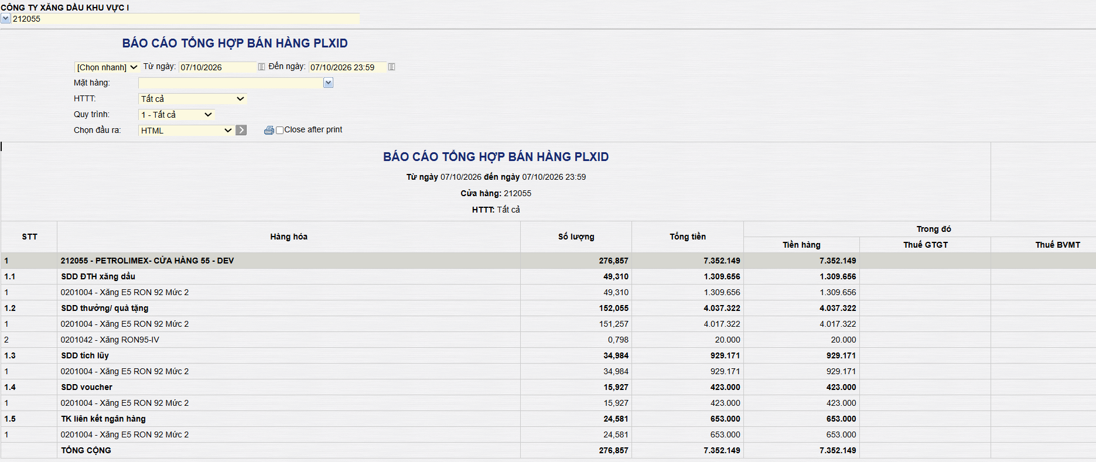
- Báo cáo chi tiết bán hàng PLXID
  - Đường dẫn: CHXD/ Đơn hàng APP/ Báo cáo chi tiết bán hàng PLXID
  - Mục đích: thống kê dữ liệu liên quan đến các chứng từ hóa đơn liên quan đến quy trình sử dụng điểm trên POS, quy trình trả hàng theo đơn hàng APP theo từng hình thức thanh toán tương tứng SDD đổi từ Voucher/ SDD từ tích lũy/ TK ngân hàng liên kế.
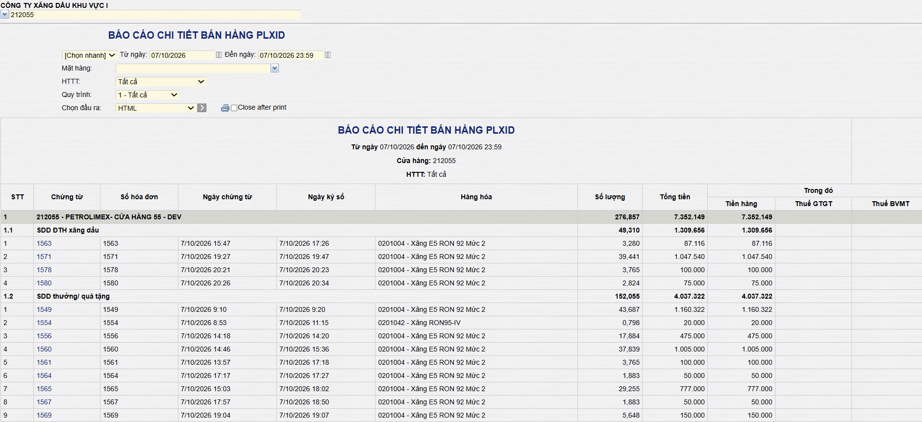
- Chi tiết mô tả báo cáo:
Tham số lọc | - Từ ngày -> đến ngày lấy theo ngày chứng từ phát sinh  - Cửa hàng: lọc một hoặc nhiều CHXD  - Hàng hóa: lọc theo từng mặt hàng ngành 11  - HTTT:  + Tất cả: mặc định hiển thị hết  + 1. SDD tích lũy: lấy từ các HĐ SDD nguồn tích lũy  + 2. SDD voucher: lấy các chứng từ hóa đơn SDD HTTT SDD từ nguồn điểm Voucher  + 3. SDD tích lũy: lấy các chứng từ hóa đơn SDD HTTT SDD từ điểm tích lũy  + 4. SDD ĐTH xăng dầu  + 5. SDD ĐTH khác xăng dầu  + 6. SDD thưởng. quà tặng  + 7. Tài khoản ngân hàng liên kết: lấy cá chứng từ hóa đơn HTTT qua TK ngân hàng liên kết
Nguyên tắc chung | Lấy các chứng từ hóa đơn liên quan đến các giao dịch bán hàng và thanh toán qua hệ thống PLXID và nhóm theo từng Mã + tên hàng hóa  - SDD tích lũy PLXID: Chứng từ 701  - SDD Voucher: Chứng từ 416, tài khoản 112721 - Thanh toán Voucher  - SDD ĐTH xăng dầu: chứng từ 416, tài khoản 112780 - Thanh toán ĐTH xăng dầu  - SDD ĐTH khác xăng dầu: chứng từ 416, tài khoản 112781 - Thanh toán ĐTH khác xăng dầu  - SDD thưởng, quà tặng: chứng từ 416, tài khoản 112782 - Thanh toán điểm thưởng/ quà tặng  - Thanh toán từ TK ngân hàng liên kết APP: Chứng từ 416, tài khoản hạch toán 112722/ 112723 - Bán hàng thanh toán ViettinBank/ BIDV
Group và sắp xếp | - Nhóm theo Cửa hàng/ HTTT/ mặt hàng  - Sắp xếp theo: Mã cửa hàng/ HTTT
Tcode | - Chứng từ 416 - Hóa đơn với HTTT qua TK ngân hàng liên kết  - Chứng từ 416 - Hóa đơn SDD từ Voucher/ ĐTH xăng dầu/ ĐHT khác xăng dầu/ Điểm thưởng, quà tặng  - Chứng từ 701 - Hóa đơn SDD từ tích lũy
STT | (1) | Số thứ tự sắp xếp theo các cấp 1 > 1.1 > 1.1.1
Cửa hàng/ Số hóa đơn | (2) | Số hóa đơn chứng từ 416, 701  Cho phép kích vào link ra chi tiết chứng từ hóa đơn
Ngày chứng từ | (3) | Ngày chứng từ
Ngày ký số | (4) | Ngày ký số thực tế
Hàng hóa | (5) | Mã + Tên hàng hóa
Số lượng | (6) | Số lượng hàng hóa (lẻ 03 số thập phân)
Tổng tiền | (7) | Lấy tổng "Tổng cộng" tại tab Hàng hóa
Trong đó/ Tiền hàng | (8) | Lấy tổng "Tiền hàng" tại tab Hàng hóa
Trong đó/ Thuế GTGT | (9) | Lấy "Tiền thuế" tại Tab hóa đơn
Trong đó/ Thuế BVMT | (10) | = (7) - (8) - (9)

- Tích hợp SAP
  - Mục đích
Hướng dẫn chi tiết tích hợp dữ liệu SDD trên EGAS sang hệ thống SAP, cụ thể:
- Tích hợp hóa đơn 416- SDD Petrolimex khác.
- Tích hợp hóa đơn 701 – SDD tích lũy thường xuyên.
  - Điều kiện thực hiện
- Hệ thống thực hiện: Egas Center
- Người thực hiện: Công ty
- Đã sinh đầy đủ chứng từ hóa đơn SDD trên EGAS
- Đã khai báo đầy đủ danh mục thông tin, khai báo bảng Map.
  - Hướng dẫn chi tiết
Các bước thực hiện tích hợp như quy trình hiện tại trên EGAS:
- Thực hiện truy cập đường dẫn: Tích hợp/ CSDL trung gian/ Export sang CSDL trung gian và thực hiện đẩy dữ liệu CSDL trung gian theo quy trình hiện tại trên EGAS
- Kết quả đẩy CSDL trung gian hóa đơn 416 – Hình thức SDD Petrolimex khác (đường dẫn: Tích hợp/ CSDL trung gian/ View dữ liệu trung gian/ Xăng dầu sáng)
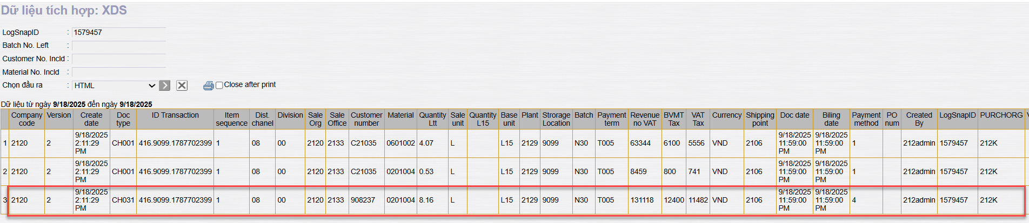
- Kết quả đẩy CSDL trung gian hóa đơn 701 – Hình thức SDD từ điểm tích lũy thường xuyên như hiện tại trên EGAS (đường dẫn: Tích hợp/ CSDL trung gian/ View dữ liệu trung gian/ Xăng dầu sáng)

